**รายงานแบบสำรวจ**

**โครงงานเลขที่ วศ. คพ. 11/2559**

**เรื่อง**

**ตัวช่วยตัดสินใจสำหรับการซื้อขายสกุลเงินโดยใช้ระบบปัญญาประดิษฐ์**

**นาย พงศธร รุนบงค์ 5606010555**

**นาย พรรณเชษฐ์ บุณยมณี 560610557**

**โครงงานนี้**

**เป็นส่วนหนึ่งของการศึกษากระบวนวิชา 261491 การสำรวจโครงงาน**

**ตามหลักสูตรปริญญาวิศวกรรมศาสตรบัณฑิต**

**คณะวิศวกรรมศาสตร์ มหาวิทยาลัยเชียงใหม่**

**พ.ศ. 2559**

**รายงานแบบสำรวจ**

**โครงงานเลขที่ วศ. คพ. 11/2559**

**เรื่อง**

**ตัวช่วยตัดสินใจสำหรับการซื้อขายสกุลเงินโดยใช้ระบบปัญญาประดิษฐ์**

**นาย พงศธร รุนบงค์ 5606010555**

**นาย พรรณเชษฐ์ บุณยมณี 560610557**

**โครงงานนี้**

**เป็นส่วนหนึ่งของการศึกษากระบวนวิชา 261491 การสำรวจโครงงาน**

**ตามหลักสูตรปริญญาวิศวกรรมศาสตรบัณฑิต**

**คณะวิศวกรรมศาสตร์ มหาวิทยาลัยเชียงใหม่**

**พ.ศ. 2559**

**PROJECT No. 11/2016**

**Decision support for currency trading using Artificial Intelligence**

**Pongsathorn Roonbong Code 560610555**

**Phannachet Boonyamanee Code 560610557**

**A project submitted in Partial Fulfillment of Requirement**

**For the degree of Bachelor of Engineering**

**Department of Computer Engineering**

**Faculty of Engineering**

**Chiang Mai University**

**2016**

หัวข้อโครงงาน : Decision support for currency trading using Artificial Intelligence

: ตัวช่วยตัดสินใจสำหรับการซื้อขายสกุลเงินโดยใช้ระบบปัญญาประดิษฐ์

โดย : นาย พงศธร รุนบงค์ 5606010555

: นาย พรรณเชษฐ์ บุณยมณี 560610557

ภาควิชา : วิศวกรรมคอมพิวเตอร์

อาจารย์ที่ปรึกษา : ผศ.ดร. นริศรา เอี่ยมคณิตชาติ

ปีการศึกษา : 2559

ภาควิชาวิศวกรรมคอมพิวเตอร์ คณะวิศวกรรมศาสตร์ มหาวิทยาลัยเชียงใหม่ อนุมัติให้โครงงานนี้เป็นส่วนหนึ่งของการศึกษาตามหลักสูตรปริญญาตรีวิศวกรรมศาสตรบัณฑิต

..........................................................................................หัวหน้าภาควิชาวิศวกรรมคอมพิวเตอร์

(ผศ.ดร.ศันสนีย์ เอื้อพันธ์วิริยะกุล)

คณะกรรมการสอบโครงงาน

......................................................................ประธานกรรมการ

(ผศ.ดร. นริศรา เอี่ยมคณิตชาติ)

...................................................................................กรรมการ

(ผศ.ดร. ลัชนา ระมิงค์วงศ์)

...................................................................................กรรมการ

(รศ.ดร. ศักดิ์กษิต ระมิงค์วงศ์)

หัวข้อโครงงาน : Decision support for currency trading using Artificial Intelligence

: ตัวช่วยตัดสินใจสำหรับการซื้อขายสกุลเงินโดยใช้ระบบปัญญาประดิษฐ์

โดย : นาย พงศธร รุนบงค์ 5606010555

: นาย พรรณเชษฐ์ บุณยมณี 560610557

ภาควิชา : วิศวกรรมคอมพิวเตอร์

อาจารย์ที่ปรึกษา : ผศ.ดร. นริศรา เอี่ยมคณิตชาติ

ปีการศึกษา : 2559

บทคัดย่อ

ตัวช่วยตัดสินใจสำหรับการซื้อขายสกุลเงินโดยใช้ระบบปัญญาประดิษฐ์นี้มีจุดประสงค์เพื่อเป็นอีกหนึ่งตัวช่วยตัดสินใจในการซื้อขายสกุลเงิน (Currency trading) โดยจะมีการนำข้อมูลอัตราการแลกเปลี่ยนสกุลเงินที่อยู่ในรูปกราฟแท่งเทียนมาวิเคราะห์ เช่น การวิเคราะห์รูปแบบแท่งเทียน, การวิเคราะห์กราฟจาก Indicators เป็นต้น และจะมีการนำระบบปัญญาประดิษฐ์ (Artificial Intelligence) มาเรียนรู้ข้อมูลอัตราการแลกเปลี่ยนสกุลเงินเก่าๆที่วิเคราะห์ออกมา เพื่อให้ปัญญาประดิษฐ์เข้าใจข้อมูลและสามารถแนะนำหรือช่วยตัดสินใจการซื้อขายสกุลเงินได้

สารบัญ

หน้า

บทที่ 1 1

บทนำ 1

1.1 ที่มาของโครงงาน 1

1.2 วัตถุประสงค์ 2

1.3 เป้าหมายและขอบเขต 2

1.4 ประโยชน์ที่คาดว่าจะได้รับ 2

1.5 เทคโนโลยีและเครื่องมือที่ใช้ 3

**1.6** ระยะเวลาและขั้นตอนการดำเนินงาน 4

บทที่ 2 5

ทฤษฎีที่เกี่ยวข้อง 5

2.1 แท่งเทียน **(Candlestick)** 5

2.2 รูปแบบแท่งเทียน **(Candlestick Patterns)** 7

2.3 อินดิเคเตอร์ **(Indicator)** 14

2.4 ระบบปัญญาประดิษฐ์ **(Artificial Intelligence)** 16

บทที่ 3 17

ขั้นตอนการทำงาน 17

3.1 แท่งเทียน **(Candlestick)** 17

**เอกสารอ้างอิง** 18

สารบัญรูปภาพ

สารบัญตาราง

# บทที่ 1

# บทนำ

## 1.1 ที่มาของโครงงาน

การซื้อขายสกุลเงิน (Currency trading) คือการแลกเปลี่ยนสกุลเงินค่าหนึ่งไปเป็นอีกสกุลเงินหนึ่ง เช่น เมื่อจะไปเที่ยวสหรัฐก็ต้องแลกสกุลเงินบาท (Baht) เป็นดอลลาร์สหรัฐ (US Dollar) เพื่อไปใช้จ่ายที่สหรัฐ เป็นต้น สกุลเงินแต่ละสกุลเงินจะมีการเปลี่ยนแปลงอยู่ตลอดเวลา เพราะภาวะเศรษฐกิจของแต่ละประเทศก็มีการเปลี่ยนแปลงตลอดเวลา จึงทำให้มีผลกระทบต่อค่าเงินต่างๆ จากส่วนต่างของการเปลี่ยนแปลงของราคาสกุลเงิน สามารถสร้างกำไรให้ผู้ถือเงินสกุลนั้นๆได้

อัตราการแลกเปลี่ยนจะมีรูปแบบมารตฐานที่เขียนอยู่ในรูป ค่าเงินสกุลแรก (Base Currency หรือสกุลหลัก) ต่อค่าเงินสกุลที่สอง (Quote Currency) เช่น ค่าเงินปอนด์ (GBP) ต่อค่าเงินดอลลาร์สหรัฐ (USD) ก็จะเขียนอยู่ในรูป GBPUSD = 1.5210 ซึ่งหมายความว่า ต้องใช้เงิน 1.5210 USD เพื่อซื้อหรือขายเงิน 1 GBP

ตลาดการแลกเปลี่ยนสกุลเงิน (Currency Exchange Market) สามารถเรียกอีกชื่อหนึ่งได้ว่าตลาด Forex (Foreign Exchange หรือ FX) เป็นตลาดที่ใหญ่ที่สุดในโลก ด้วยมูลค่าการซื้อขายมากกว่า 5.1 ล้านล้านดอลลาร์สหรัฐต่อวันเมื่อเดือนเมษายน ปี 2559 (ที่มา: Bank for International Settlements) เมื่อเทียบกับตลาดหุ้นนิวยอร์ค (New York Stock Exchange) ซึ่งมีมูลค่าการซื้อขายต่อวันที่ 2.8 หมื่นล้านบาท จะเห็นได้ถึงขนาดของตลาด Forex ว่ามีขนาดใหญ่เพียงใด สกุลเงินที่เป็นที่นิยมในตลาด Forex ได้แก่ USD, EUR, JPY เป็นต้น ตลาด Forex เป็นตลาดที่สามารถทำการซื้อขายได้ตลอด 24 ชั่วโมง 7 วันต่อสัปดาห์ (Broker ที่อยู่ในระบบอินเตอร์เน็ต)

เนื่องจากในปัจจุบัน ปัญญาประดิษฐ์ (Artificial Intelligence หรือ AI) เข้ามามีบทบาทในชีวิตประจำวันมากขึ้นทุกวัน ไม่ว่าจะเป็นในด้านการวิเคราะห์ข้อมูลการแพทย์, ทำนายข้อมูลโรคระบาด, การแก้ปัญหาต่างๆรวมถึงการเงิน และเรื่อง Forex ก็เป็นสิ่งที่ท้าทาย การนำ Artificial Intelligence มาประยุกต์ใช้กับ Forex ให้สามารถช่วยตัดสินใจในการเข้าซื้อขาย

ปัญญาประดิษฐ์เป็นระบบที่มีความสามารถคล้ายมนุษย์หรือเลียนแบบพฤติกรรมมนุษย์โดยเฉพาะความสามารถในการคิดเองได้ ระบบจะค่อยเรียนรู้ข้อมูล (Machine Learning) และจนในที่สุดก็สามารถให้ผลลัพธ์จากข้อมูลที่ใส่ไปได้

## 1.2 วัตถุประสงค์

1. เพื่อพัฒนาโปรแกรมที่เป็นส่วนช่วยในการตัดสินใจซื้อขาย Forex ซึ่งอาจทำให้ผู้ใช้สามารถ ตัดสินใจในการซื้อขายได้ง่ายและครบถ้วนมากขึ้น
2. เพื่อพัฒนาโปรแกรมทางปัญญาประดิษฐ์ให้สามารถใช้งานได้ง่ายขึ้น โดยรับ Input จากหน้าเว็บไซต์โดยตรง
3. เพื่อนำเว็บแอพพลิเคชั่นที่พัฒนาขึ้นนี้ไปต่อยอดในเชิงพาณิชย์

## 1.3 เป้าหมายและขอบเขต

1. เหมาะสำหรับกลุ่มผู้ใช้งานบุคคลทั่วไปที่ต้องการเครื่องมือช่วยวิเคราะห์อัตราการแลกเปลี่ยนค่าเงิน
2. ข้อมูลแท่งเทียนย้อนหลังจะต้องเป็นไฟล์ CSV จากโปรแกรม Metatrader 4 และต้องป้อนให้ระบบเอง
3. เนื่องจากระบบดึงข้อมูลอัตโนมัติมีค่าใช้จ่ายสูง จึงใช้การป้อนข้อมูลเองไปก่อน
4. การใช้งานทั้งหมดจะอยู่บน Web Application
5. สกุลเงินจะไม่สามารถใส่เพิ่มได้ตามใจชอบ ต้องให้ผู้จัดทำเพิ่มให้
6. การวิเคราะห์แต่ละครั้งจะใช้ Timeframe 3 วิเคราะห์พร้อมกัน

## 1.4 ประโยชน์ที่คาดว่าจะได้รับ

1. เป็นอีกหนึ่งตัวช่วยตัดสินใจซื้อขายสกุลเงินที่สามารถวิเคราะห์ข้อมูลที่ซับซ้อนได้อย่างรวดเร็วและมีความแม่นยำ (ตามทฤษฎี) ทำให้ลดระยะเวลา,ลดภาระงานและลดโอกาสเกิดการสูญเสียในช่วงที่จะทำการซื้อขาย
2. พัฒนาปัญญาประดิษฐ์ที่ใช้สาหรับการเงินให้มีประสิทธิภาพมากขึ้น ไม่ใช่แค่ Forex แต่สามารถประยุกต์ใช้กับตลาดอื่นๆได้ด้วย เช่น ตลาดหุ้น ตลาดล่วงหน้า เป็นต้น

## 1.5 เทคโนโลยีและเครื่องมือที่ใช้

เทคโนโลยี

* Python เป็นภาษาหลักของระบบนี้
* Django เป็น Web-Framework ที่เขียนด้วยภาษา Python
* PostgreSQL เป็น ฐานข้อมูลที่มีประสิทธิภาพสูง ซึ่งเหมาะกับการเก็บข้อมูลจำนวนมาก
* React.js เป็น Library ภาษา JavaScript ที่ใช้ในการเขียน ส่วนแสดงผลของเว็บไซต์ที่มีประสิทธิภาพและมีความยืดหยุ่นสูง
* MobX เป็นตัวจัดการสถานะของ React.js ที่ทำให้การใช้งาน React.js สะดวกสบายขึ้น
* Ta-lib เป็น Library การวิเคราะห์ข้อมูลที่มี API ไปใช้ในภาษา Python

เครื่องมือที่ใช้ในการพัฒนา

* Atom เป็น Text Editor หลักของโปรเจ็คนี้
* Github เป็น Version control หลัก ใช้เพื่อง่ายต่อการจัดการและควบคุม Code
* pgAdmin 4 เป็นตัวจัดการ PostgreSQL แบบ GUI บน Windows
* Metatrader 4 เป็นโปรแกรมสำหรับการซื้อขายสกุลเงินและนำข้อมูล CSV ออกมาใช้

## **1.6** ระยะเวลาและขั้นตอนการดำเนินงาน

|  |  |  |  |  |  |  |  |  |  |
| --- | --- | --- | --- | --- | --- | --- | --- | --- | --- |
| **การดำเนินงาน** | **ระยะเวลา (เดือน)** | | | | | | | | |
| ก.ย. | ต.ค. | พ.ย. | ธ.ค. | ม.ค. | ก.พ. | มี.ค. | เม.ย. | พ.ค. |
| 1. ศึกษาโปรเจ็คเก่าๆและศึกษาความเป็นไปได้ |  |  |  |  |  |  |  |  |  |
| 1. ศึกษา Forex, AI, และระบบโดยรวมรวมถึง Library ต่างๆ |  |  |  |  |  |  |  |  |  |
| 1. พัฒนาส่วน Forex’s Backend |  |  |  |  |  |  |  |  |  |
| 1. พัฒนาส่วน AI’s Backend |  |  |  |  |  |  |  |  |  |
| 1. พัฒนาระบบโดยรวม รวมถึงส่วน Frontend |  |  |  |  |  |  |  |  |  |
| 1. อัพโหลดเว็บไซต์ไปยังระบบจริง |  |  |  |  |  |  |  |  |  |
| 1. ติดตามและแก้ไขปรับปรุงระบบ |  |  |  |  |  |  |  |  |  |
| 1. สรุปและเขียนรายงาน |  |  |  |  |  |  |  |  |  |

ตารางที่ 1.1 ขั้นตอนการดำเนินงาน

# บทที่ 2

# ทฤษฎีที่เกี่ยวข้อง

## 2.1 แท่งเทียน **(Candlestick)**

แท่งเทียนเป็นรูปแบบที่มีไว้แสดงราคาของหุ้น โดยต้นกำเนิดมากจากประเทศญี่ปุ่น ใช้ในการวิเคราะห์และกำหนดราคาข้าว จากนั้นก็ค่อยๆเป็นที่แพร่หลาย จนในที่สุดก็ได้เอามาประยุกต์ใช้ในหุ้นและการซื้อขายสกุลเงิน แท่งเทียนสามารถบอกราคาเปิด (Open Price), ราคาปิด (Close Price), ราคาสูงสุด (High Price), และราคาต่ำสุด (Low Price) ได้ภายในแท่งเดียว การวัดความยาวของแท่งเทียนจะนับตั้งแต่จุดที่ราคาสูงสุดถึงจุดที่ราคาต่ำสุด และแท่งเทียนสามารถแบ่งได้อีกเป็นสองส่วนคือ ตัวของแท่งเทียน (Body) และไส้ของแท่งเทียน (Shadow)

* ตัวแท่งเทียน คือระยะห่างระหว่างราคาเปิดและราคาปิด
* ไส้แท่งเทียน จะมีสองส่วนคือ ไส้ด้านบน (Upper Shadow) แสดงถึงราคาสูงสุดที่เคยวิ่งไปถึง และไส้ด้านล่าง (Lower Shadow) แสดงถึงราคาต่ำสุดที่เคยวิ่งลงไป

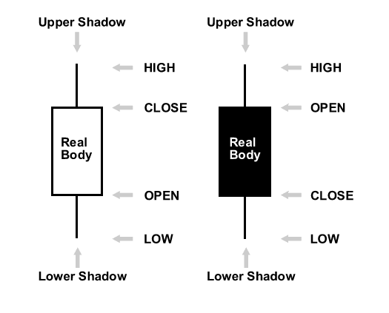

รูปที่ 2.1 ลายระเอียดแท่งเทียน

แท่งเทียนไม่ได้บอกแค่ราคาของหุ้นแต่สามารถบอกเป็นนัยๆ ถึงพฤติกรรมตลาด ณ เวลานั้นๆ อีกด้วย เช่น แรงในการซื้อขาย, ปริมาณการซื้อขาย, หรือแนวโน้มของตลาด เป็นต้น และสิ่งที่เราสนใจและจะนำไปวิเคราะห์จะมีดังต่อไปนี้

1. แรงซื้อกับแรงขาย

ความยาวของแท่งเทียน (จากจุดสูงสุดถึงจุดต่ำสุด) สามารถบอกได้ถึงแรงของฝั่งซื้อและขาย โดยจะมีวิธีการดูดังต่อไปนี้

1. ความผันผวน

แท่งเทียนที่มีความยาวมากหมายถึงแรงซื้อขายมีความผันผวนมาก ส่วนแท่งเทียนที่มีความยาวสั้นหมายถึงแรงซื้อขายผันผวนน้อย

1. ความหน้าเชื่อถือของผลการวิเคราะห์
2. ความรีบร้อนของการซื้อขาย
3. อารมณ์ของการซื้อขาย

## 2.2 รูปแบบแท่งเทียน **(Candlestick Patterns)**

เมื่อนำกราฟแท่งเทียนหลายๆแท่งมาทำเป็นกราฟ เราจะสามารถเห็นรูปแบบของแท่งเทียนได้ โดยรูปแบบแท่งเทียนสามารถบ่งบอกถึงการเปลี่ยนค่าของกราฟได้ โดยสามารถแบ่งประเภทได้ดังนี้

1. **Single Candlestick Patterns**

Single Candlestick Patterns นั้นเป็นรูปแบบของแท่งเทียนเพียงแท่งเดียวที่สามารถบ่งบอกได้กราฟจะเกิดการเปลี่ยนแปลง โดยมีรูปแบบดังนี้

* 1. **Hammer and Hanging Man**

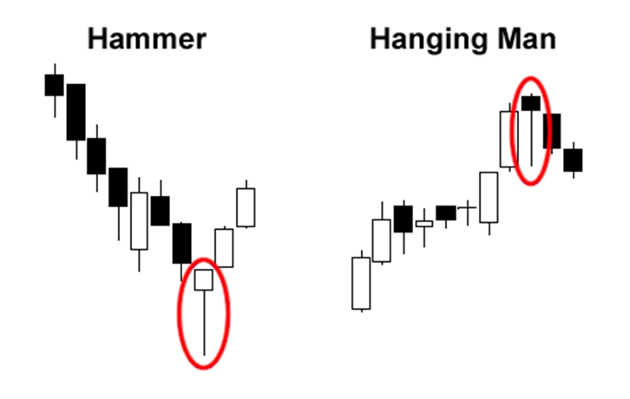

รูปที่ 2.2 Hammer และ Hanging Man

* Hammer เป็นแท่งเทียนที่ให้สัญญาณการเปลี่ยนรูปแบบจากกราฟขาลงเป็นกราฟขาขึ้น
* Hanging Man เป็นแท่งเทียนที่ให้สัญญาณการเปลี่ยนรูปแบบจากกราฟขาขึ้นเป็นกราฟขาลง

โดยแท่งเทียนทั้งคู่จะมีคุณสมบัติดังนี้

|  |  |
| --- | --- |
| **Hammer** | **Hanging Man** |
| ความยาวไส้เทียนด้านล่างจะมีขนาด 2-3 เท่าของแท่งเทียน | ความยาวไส้เทียนด้านล่างจะมีขนาด 2-3 เท่าของแท่งเทียน |
| ความยาวก้านด้านบนน้อยมากหรือไม่มีเลย | ความยาวก้านด้านบนน้อยมากหรือไม่มีเลย |
| ส่วนแท่งเทียนอยู่บนสุดของขอบเขตการซื้อขาย | ส่วนแท่งเทียนอยู่บนสุดของขอบเขตการซื้อขาย |
| พบเจอในช่วงกราฟขาลง | พบเจอในช่วงกราฟขาขึ้น |
| แท่งเทียนสามารถเป็นได้ทั้งสีดำและสีขาว | แท่งเทียนสามารถเป็นได้ทั้งสีดำและสีขาว แต่สีดำจะมีผลกับการลงของกราฟมากกว่า |

ตารางที่ 2.1 เปรียบเทียบระหว่าง Hammer และ Hanging Man

โดยเมื่อพบเจอกราฟเหล่านี้ ผู้ลงทุนยังไม่ควรตัดสินใจซื้อขายอย่างแน่ชัด จนกว่าจะได้รับสัญญาณยืนยันจากรูปแบบอื่นเสียก่อน

* 1. **Inverted Hammer and Shooting Star**

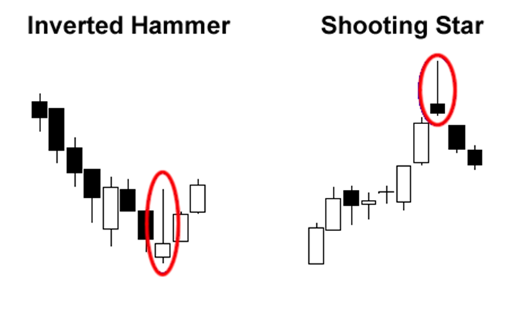

รูปที่ 2.3 Invented Hammer และ Shooting Star

Inverted Hammer เป็นแท่งเทียนที่ให้สัญญาณการเปลี่ยนรูปแบบจากกราฟขาลงเป็นกราฟขาขึ้นเช่นเดียวกับ Hammer โดย Inverted Hammer แสดงถึงการที่ผู้ซื้อพยายามทำให้ราคาพุ่งสูงขึ้น และฝั่งผู้ขายก็พยายามกดราคาลงเหมือนเดิม ทำให้ไส้เทียนด้านบนของแท่งเทียนมีความยาวมาก เนื่องจากการกดราคาของผู้ขายไม่เป็นผลสำเร็จ ทำให้กราฟมีแนวโน้มที่จะขึ้นตามทางฝั่งของผู้ซื้อนั่นเอง

Shooting Star เป็นแท่งเทียนที่ให้สัญญาณการเปลี่ยนรูปแบบจากกราฟขาลงเป็นกราฟขาขึ้นเช่นเดียวกับ Hanging Man โดย Shooting Star นั้นแสดงถึงการที่ผู้ซื้อพยายามจะดันราคาให้พุ่งสูงขึ้น และทางฝั่งผู้ขายสามารถกดราคาลงได้สำเร็จ ทำให้ไส้เทียนด้านล่างมีความยาวมาก และเมื่อฝั่งผู้ขายสามารถกดราคาลงได้สำเร็จนั้น ทำให้กราฟมีแนวโน้มที่จะลงตามทางฝั่งของผู้ขายนั่นเอง

1. **Dual Candlestick Patterns**

Dual Candlestick Patterns นั้นเป็นรูปแบบของแท่งเทียนสองแท่งที่สามารถบ่งบอกได้กราฟจะเกิดการเปลี่ยนแปลง โดยมีรูปแบบดังนี้

* 1. **Engulfing Candles**

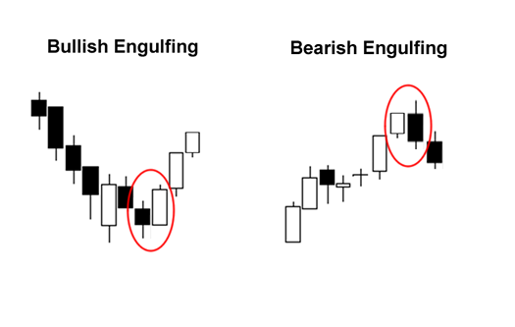

รูปที่ 2.4 Bullish Engulfing และ Bearish Engulfing

Bullish Engulfing เป็นคู่แท่งเทียนที่ให้สัญญาณการเปลี่ยนแปลงรูปแบบของกราฟจากกราฟขาลงเป็นขาขึ้นอย่างรวดเร็ว ซึ่งเกิดจากการที่แท่งเทียนขาขึ้นอยู่ถัดจากแท่งเทียนขาลง โดยแท่งเทียนแท่งที่สองที่เป็นแท่งเทียนขาขึ้นจะครอบคลุมแท่งเทียนแท่งแรก ซึ่งหมายถึงผู้ซื้อนั้นมีกำลังมากกว่าผู้ขาย

Bearish Engulfing เป็นคู่แท่งเทียนที่ให้สัญญาณการเปลี่ยนแปลงรูปแบบของกราฟจากกราฟขาขึ้นเป็นขาลงอย่างรวดเร็ว ซึ่งเกิดจากการที่แท่งเทียนขาลงอยู่ถัดจากแท่งเทียนขาขึ้น โดยแท่งเทียนแท่งที่สองที่เป็นแท่งเทียนขาลงจะครอบคลุมแท่งเทียนแท่งแรก ซึ่งหมายถึง ผู้ขายนั้นมีกำลังมากกว่าผู้ซื้อ

* 1. **Tweezer Bottoms and Tops**

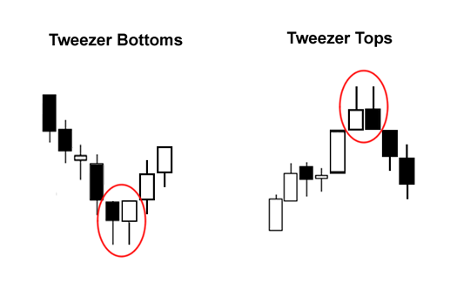

รูปที่ 2.5 Tweezer Bottoms และ Tweezer Tops

Tweezer คือการที่แท่งเทียนสองแท่งเรียงกันโดยมีลักษณะเหมือนปากคีบโดย ไส้เทียนจะมีขนาดเท่ากันทั้งสองแท่ง โดยหากเป็น Tweezer Bottoms จะมีความต่ำที่เท่ากัน ส่วน Tweezer Tops จะมีความสูงที่เท่ากัน โดยแท่งเทียนแท่งแรกจะไปตามแท่งเทียนโดยรวม เช่นถ้าเป็นช่วงขาขึ้น แท่งเทียนแท่งแรกก็จะเป็นขาขึ้น ส่วนแท่งเทียนแท่งที่สองก็จะตรงข้ามกับแท่งเทียนโดยรวม เช่น ถ้าเป็นช่วงขาขึ้น แท่งเทียนแท่งที่สองก็จะเป็นขาลง

1. **Triple Candlestick Patterns**

Triple Candlestick Patterns นั้นเป็นรูปแบบของแท่งเทียนสามแท่งที่สามารถบ่งบอกได้กราฟจะเกิดการเปลี่ยนแปลง โดยมีรูปแบบดังนี้

* 1. **Evening and Morning Stars**

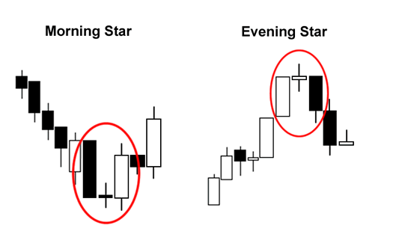

รูปที่ 2.6 Morning Star และ Evening Star

Morning Star เป็นแท่งเทียนสามแท่งที่ให้สัญญาณถึงการกลับตัวของกราฟจากขาลงเป็นขาขึ้น โดยสามารถสังเกตได้คุณสมบัติของแท่งเทียนทั้งสาม ดังนี้

* แท่งเทียนแท่งแรก จะเป็นรูปแบบเดียวกับกระแสของกราฟที่ผ่านมา จะเห็นได้ว่ารูปแบบ Morning Star จะเป็นแท่งขาลง และ Evening Star จะเป็นแท่งขาขึ้น
* แท่งเทียนแท่งที่สอง จะมีขนาดแท่งเทียนที่เล็ก บ่งบอกถึงความลังเลของการตัดสินใจในตลาด ซึ่งเป็นได้ทั้งขาขึ้นและขาลง
* แท่งเทียนแท่งสุดท้าย เป็นแท่งที่มีไว้สำหรับยืนยันการกลับตัวของกราฟ โดยมีราคาปิดสูงกว่าจุดกึ่งกลางของกราฟแท่งแรกในรูปแบบ Morning Star และมีราคาปิดที่ต่ำกว่าจุดกึ่งกลางของกราฟแท่งแรก หากเป็นรูปแบบ Evening Star
  1. **Three White Soldiers and Black Crows**

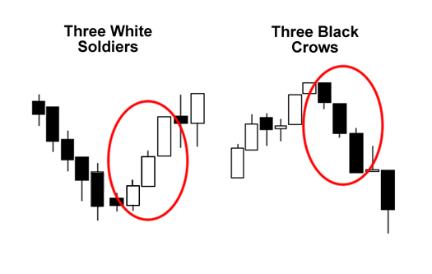

รูปที่ 2.7 Three White Soldiers และ Black Crows

Three White Soldiers และ Three Black Crows เป็นรูปแบบของแท่งเทียนสามแท่งที่มีค่าตรงกันข้ามกับกราฟในช่วงก่อนหน้า เป็นสัญญาณที่บ่งบอกถึงการกลับตัวของกราฟ โดยมีรายละเอียดของแท่งเทียนทั้งสามดังนี้

* แท่งเทียนแท่งที่หนึ่ง เป็นแท่งเทียนกลับตัว (Reversal Candlestick) โดยอยู่ถัดจากกราฟในช่วงก่อนหน้าที่จะบ่งบอกว่าช่วงขาลงหรือขาขึ้นได้สิ้นสุดลงแล้ว
* แท่งเทียนแท่งที่สอง เป็นแท่งเทียนที่จะคอยยืนยันว่าแท่งเทียนแท่งแรกนั้นเป็นเป็นสัญญาณที่บอกว่าช่วงกราฟก่อนหน้าได้สิ้นสุดแล้วจริง โดยแท่งเทียนแท่งที่สองนั้นจะต้องมีขนาดแท่งเทียนที่ใหญ่กว่าแท่งเทียนแท่งแรก และมีไส้เทียนที่เล็ก หรือไม่มีเลย
* แท่งเทียนแท่งสุดท้าย จะต้องมีขนาดแท่งเทียนที่ใหญ่กว่าหรือเท่ากับแท่งที่สอง และมีไส้เทียนที่เล็ก หรือไม่มีเลย เพื่อให้แน่ใจว่ารูปแบบของแท่งเทียนทั้งสามนั้นถูกต้องและสมบูรณ์
  1. **Three Inside Up and Down**

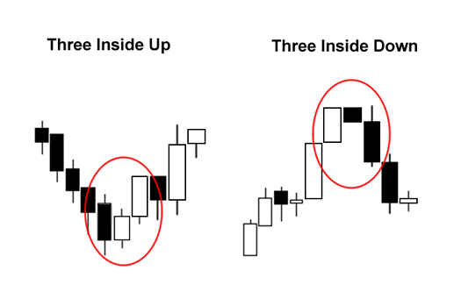

รูปที่ 2.8 Three Inside Up และ Down

Three Inside Up เป็นชุดแท่งเทียนสามแท่งที่พบในช่วงล่างของกราฟขาลง โดยแท่งเทียนทั้งสามจะบ่งบอกถึงช่วงขาขึ้นที่กำลังจะเริ่มต้น โดยมีคุณสมบัติดังนี้

* แท่งเทียนแท่งที่หนึ่ง จะสามารถพบได้ในช่วงล่างของกราฟขาลง โดยจะเป็นแท่งเทียนขาลงและมีขนาดยาว
* แท่งเทียนแท่งที่สอง จะมีราคาปิดที่สูงกว่าจุดกึ่งกลางของแท่งเทียนแท่งแรก
* แท่งเทียนแท่งสุดท้าย จะมีราคาปิดที่สูงกว่าจุดสูงสุดของแท่งเทียนแท่งแรก เพื่อให้แน่ใจว่าผู้ซื้อนั้นมีกำลังเหนือกว่าช่วงกราฟขาลงแล้ว

Three Inside Down เป็นชุดแท่งเทียนสามแท่งที่พบในช่วงบนของกราฟขาขึ้น โดยแท่งเทียนทั้งสามจะบ่งบอกถึงช่วงขาลงที่กำลังจะเริ่มต้น โดยมีคุณสมบัติดังนี้

* แท่งเทียนแท่งที่หนึ่ง จะสามารถพบได้ในช่วงบนของกราฟขาขึ้น โดยจะเป็นแท่งเทียนขาขึ้นและมีขนาดยาว
* แท่งเทียนแท่งที่สอง จะมีราคาปิดที่ต่ำกว่าจุดกึ่งกลางของแท่งเทียนแท่งแรก
* แท่งเทียนแท่งสุดท้าย จะมีราคาปิดที่ต่ำกว่าจุดต่ำสุดของแท่งเทียนแท่งแรก เพื่อให้แน่ใจว่าผู้ซื้อนั้นมีกำลังเหนือกว่าช่วงกราฟขาลงแล้ว

## 2.3 อินดิเคเตอร์ **(Indicator)**

อินดิเคเตอร์ คือ ตัวที่สามารถบอกข้อมูลเพิ่มเติมนอกจากกราฟราคา ซึ่งได้มาจากการนำตัวเลขข้อมูลดิบของราคาหรือปริมาณการซื้อขาย มาคำนวณด้วยสูตรทางคณิตศาสตร์หรือสูตรทางสถิติต่างๆ เช่น การบอกแนวโน้มราคา (Trend) หรือการหาค่าเฉลี่ย เป็นต้น อินดิเคเตอร์มีให้ใช้งานหลายพันตัว แต่ละตัวก็จะเหมาะกับการซื้อขายแต่ละสถานการณ์ต่างกันไป แต่ตัวที่ใช้ในระบบนี้มีดังนี้

1. **Moving Average Convergence/Divergence (MACD)**

คือตัวชี้วัดที่บ่งบอกถึงค่าเฉลี่ยเคลื่อนที่ของแนวโน้มได้ โดยจะใช้ผลต่างระหว่างเส้นค่าเฉลี่ยเคลื่อนที่ 2 เส้น เพื่อดูว่าเส้นค่าเฉลี่ยเคลื่อนที่ 2 เส้นกำลังเคลื่อนที่ลู่เข้าหากัน (Convergence) หรือแยกออกจากกัน (Divergence) สูตรผลต่างของสองเส้น EMA(12) – EMA(26)

1. **Bollinger Bands (BB)**

คือตัวชี้วัดที่จะบอกถึงกรอบการซื้อขายที่มีระยะห่างจากค่าเฉลี่ยเคลื่อนที่ที่เปลี่ยนแปลงไปตามการเคลื่อนไหวของราคา ซึ่งเท่ากับ 2 เท่าของค่าเบี่ยงเบนมาตรฐาน (Standard Deviation) แล้วเขียนเส้นคู่ไปกับเส้นค่าเฉลี่ยเคลื่อนที่ทั้งด้านบนและล่าง เมื่อมีการเคลื่อนที่ของหุ้นอย่างรุนแรง ช่องการซื้อขายจะขยายตัวห่างออกจากกัน แต่ถ้ามีการเคลื่อนไหวของราคาน้อยช่องการซื้อขายจะบีบตัวแคบลง

1. **Volume**

คือตัวชี้วัดที่บอกถึงปริมาณการซื้อขายสกุลเงินนั้นๆ

1. **Stochastic**

คือตัวชี้วัดที่แสดงให้เห็นถึงการเปรียบเทียบว่าราคาปิดในช่วงเวลาที่สนใจนั้นสูงหรือต่ำ Stochastic ไม่ได้เคลื่อนไหวตามแนวโน้ม, ราคา หรือ ปริมาณการซื้อขายแต่อย่างใด แต่ Stochastic นั้นเคลื่อนไหวตาม Momentum ของราคา

1. **Relative Strength Index (RSI)**

คือตัวชี้วัดที่ใช้วัดการแกว่งตัวของราคาหุ้น สำหรับการลงทุนในช่วงหนึ่ง เพื่อดูภาวะการซื้อมากเกินไป (Overbought) หรือขายมากเกินไป (Oversold)

## 2.4 ระบบปัญญาประดิษฐ์ **(Artificial Intelligence)**

ปัญญาประดิษฐ์ คือ ระบบที่มีการเรียนรู้ข้อมูลต่างๆที่เราป้อนเข้าไปได้และสามารถตัดสินใจอะไรบางอย่างหรือแก้ปัญหาต่างๆได้ โดยใช้โครงสร้างประสาทเทียม (Neural Network) เป็นสมองในการเรียนรู้ข้อมูล โดยโครงสร้างประสาทเทียมจะมีท

บทที่ 3

ขั้นตอนการทำงาน

3.1 แท่งเทียน **(Candlestick)**

บทที่ 4

ขั้นตอนการทดลอง

4.1 จัดการข้อมูลดิบ

นำเข้าข้อมูลสู่โครงข่ายประสาทเทียม (Neural Network) ที่ดีย่อมนำไปสู่การเรียนรู้ที่ดีและให้ประสิทธิภาพมากกว่าข้อมูลที่ไม่ดี ดังนั้นเราต้องมีการ pre-processed ข้อมูลดิบก่อนเอาเข้าไป train ในโครงข่าย ข้อมูลดิบที่เราได้จะมีลักษณะดังนี้

|  |  |  |  |  |  |  |
| --- | --- | --- | --- | --- | --- | --- |
| วันที่ | เวลา | ราคาเปิด | ราคาสูงสุด | ราคาต่ำสุด | ราคาปิด | ปริมาณ |
| 2016.01.04 | 00:00 | 1.08696 | 1.08723 | 1.08270 | 1.08594 | 12722 |
| 2016.01.04 | 04:00 | 1.08595 | 1.09046 | 1.08580 | 1.08970 | 17814 |
| 2016.01.04 | 08:00 | 1.08970 | 1.09462 | 1.08814 | 1.09288 | 33922 |

ตารางที่ 4.1 ข้อมูลแท่งเทียนดิบ

จากข้อมูลดิบ เราจะเห็นว่าข้อมูลของเรา Attributes ปริมาณมีค่าที่แตกต่างจาก Attributes อื่นมาก เราต้องทำการ Normalize มันก่อน แต่ในที่นี้เราจะ Normalize ทุก Attributes เลย เพื่อให้ถึงจะเป็นผลดีต่อการนำไปสอนโครงข่ายของเรา โดยมีสูตรการ Normalize ดังนี้

X = (X - minX) / (maxX - minX)

โดยให้ X คือค่าของ Input ตัวนั้นๆ minX คือค่าที่น้อยที่สุดใน Attribute นั้น ส่วน maxX คือค่าที่มากที่สุดใน Attribute นั้น สุดท้ายค่าในทุก Attributes จะมีค่าอยู่ในช่วง 0 ถึง 1

# **เอกสารอ้างอิง**

Artificial Intelligence. (2559). https://th.wikipedia.org/wiki/ปัญญาประดิษฐ์.

Bank for International Settlements (ธนาคารเพื่อการชำระหนี้ระหว่างประเทศ). (2559). ttps://www.bis.org.

Forex Market. (2559). https://en.wikipedia.org/wiki/Foreign_exchange_market.

Japanese Candlestick. (2559). http://www.babypips.com/school/elementary/japanese-candle-sticks.

เทรดเดอร์พ่อลูกอ่อน. (2558). Candlestick. http://www.aommoney.com/daddytrader.

อาจารย์แมค. (n.d.). *ทำไมต้อง Forex.*